МІНІСТЕРСТВО ОСВІТИ І НАУКИ УКРАЇНИ

НАЦІОНАЛЬНИЙ УНІВЕРСИТЕТ “ЛЬВІВСЬКА ПОЛІТЕХНІКА”

ІКТА

кафедра ЗІ



**ЗВІТ**

**До лабораторної роботи № 4**

з курсу: «Веб-програмування»

на тему: “Робота з JS”

Варіант 29

**Виконав:**ст. гр. КБ-307  
Чорній Дмитро

**Прийняв:**Леськів Т. С.

Львів – 2025

**Мета:** засвоїти базові концепції JavaScript та навчитися керувати потоком виконанням програми. Ознайомитися з основами взаємодії JavaScript з HTML.

**Теоретичні відомості(питання):**

### **1. Що таке JavaScript і для чого він використовується?**

JavaScript — це мова програмування, яка використовується для створення динамічної поведінки на вебсторінках.  
Він дозволяє реагувати на дії користувача, змінювати HTML без перезавантаження сторінки, взаємодіяти з сервером.  
Є однією з ключових технологій вебу разом із HTML та CSS.

### **2. У чому полягає різниця між JavaScript і ECMAScript?**

ECMAScript — це стандарт мови програмування, що описує її синтаксис і правила.  
JavaScript — це реалізація цього стандарту в браузерах.  
JavaScript дотримується ECMAScript, але також включає функції браузера, яких немає в стандарті.

### **3. Які є способи підключення JavaScript до HTML-сторінки?**

1. Inline — безпосередньо в атрибутах HTML-елементів.
2. Internal — у межах тегу <script> в HTML-файлі.
3. External — у вигляді окремого JS-файлу через <script src="script.js">.

### **4. Як оголошуються змінні у JavaScript?**

Змінні оголошуються за допомогою ключових слів var, let, const.  
let та const — сучасні способи оголошення, var застарілий.  
const використовується для змінних, які не переназначаються.

### **5. Які типи даних існують у JavaScript?**

Примітивні: string, number, boolean, null, undefined, symbol, bigint.  
Об’єктні: object, array, function.  
Примітиви зберігаються за значенням, об’єкти — за посиланням.

### **6. Чим відрізняються null та undefined?**

undefined — змінна оголошена, але не має значення.  
null — явно присвоєне "порожнє" значення.  
Це різні типи даних і використовуються для різного.

### **7. Як перевірити тип змінної?**

Через оператор typeof, який повертає тип у вигляді рядка.  
Наприклад: typeof "Привіт" → "string".  
Для масивів і null потрібні додаткові перевірки (Array.isArray, === null).

### **8. Як правильно порівнювати значення однієї змінної із іншою?**

Для точного порівняння використовують ===.  
Він перевіряє як значення, так і тип.  
== допускає приведення типів і може дати неочікувані результати.

### **9. Як працює оператор “?” (тернарний оператор)?**

Це скорочений запис умовного виразу.  
Синтаксис: умова ? якщо_true : якщо_false.  
Використовується для присвоєння чи повернення значень у залежності від умови.

### **10. Як реалізувати умовне виконання коду?**

Через конструкції if, else if, else або switch.  
Виконується код лише якщо умова істинна.  
Можна також використати тернарний оператор для коротких умов.

### **11. Які існують цикли та чим вони відрізняються?**

Цикли: for, while, do...while, for...in, for...of.  
for використовується при відомій кількості ітерацій, while — поки умова істинна.  
for...in ітерує ключі об'єкта, for...of — значення масиву.

### **12. Що таке оператори break та continue?**

break зупиняє виконання циклу повністю.  
continue пропускає поточну ітерацію та переходить до наступної.  
Вони дозволяють контролювати потік виконання циклу.

**Хід роботи**. Зберігання даних у браузері

1. Зберегти всю наявну інформацію про операційну систему та браузер у *localStorage*;
2. Відобразити всю наявну інформацію у *localStorage* у футері сайту;
3. Відображення динамічного вмісту отриманого із серверу
   1. Зробити запит на сервер для відображення коментарів ваших попередніх роботодавців;
      1. Для отримання вигаданих коментарів потрібно скористатись безкоштовним ресурсом [JSONPlaceholder - Free Fake REST API](https://jsonplaceholder.typicode.com/). А саме [jsonplaceholder.typicode.com/posts/1/comments](https://jsonplaceholder.typicode.com/posts/1/comments), замість 1 слід використати ваш номер варіанту, що відповідає порядковому номері у журналі групи;
   2. Відобразити отримані коментарі у порядку їх отримання;
4. Відправлення форми зворотнього зв'язку
   1. Після того як користувач пробуде на сайті 1 хвилину нам потрібно показати йому модальне вікно із формою зворотнього зв'язку;
   2. Форма має містити такі поля:
      1. ім’я,
      2. email;
      3. номер телефону;
      4. поле для тексту у довільній формі;
      5. кнопка Відправити
   3. Після натискання на кнопку *Відправити*, форма має відправитися на електронну пошту студента
      1. Зареєструйтесь на сайті [Formspree.](https://formspree.io/) Ця платформа дозволяє відправляти до 50 листів на місяць безкоштовно без жодної конфігурації вашого власного сервера;
      2. Створіть нову форму (отримаєте унікальний endpoint для обробки);
      3. Замініть тег *<form>* у своєму HTML на щось подібне: *<form action="https://formspree.io/f/ВАШ_ЕНДПОЙНТ" method="POST">*. Це дозволить відправити дані на сервер formspree, який вже обробить цей запит і відправить вам електронного листа із вмістом форми. Варто зауважити, що цю платформу слід використовувати тільки у навчальних цілях, зазвичай при використанні конфіденційних даних ми не можемо довіряти стороннім ресурсам тому дані із форми мають відправлятися тільки на наш сервер, без жодних посередників.
5. Перехід на нічний/денний режим
   1. Додати переключатель на сторінку, яка буде переключати денну та нічну тему сайту;
   2. Додати функціональність, яка залежно від часу доби буде автоматично перемикати тему сайту. Денна тема від 07:00 до 21:00, у весь інший час нічна тема.

**Лістинг коду файлу index.html**

<!DOCTYPE html>

<html lang="uk">

<head>

<meta charset="UTF-8">

<title>JavaScript Лабораторна</title>

<meta name="viewport" content="width=device-width, initial-scale=1.0">

<link id="theme-style" rel="stylesheet" href="light.css">

</head>

<body>

<header>

<h1>Резюме - Дмитро Чорній</h1>

<button id="theme-toggle">Змінити тему</button>

</header>

<main>

<section id="comments-section">

<h2>Коментарі від попередніх роботодавців</h2>

<div id="comments"></div>

</section>

</main>

<footer>

<h3>Інформація про браузер та ОС:</h3>

</footer>

<!-- Модальне вікно -->

<div id="modal" class="modal">

<form action="https://formspree.io/f/mldbopjw" method="POST">

<h2>Зворотній зв'язок</h2>

<label>Ім’я: <input type="text" name="name" required></label><br>

<label>Email: <input type="email" name="email" required></label><br>

<label>Телефон: <input type="tel" name="phone" required></label><br>

<label>Повідомлення: <textarea name="message" required></textarea></label><br>

<button type="submit">Відправити</button>

</form>

</div>

<script src="script.js"></script>

</body>

</html>

**Лістинг коду dark.css**

body {

background: #121212;

color: #f0f0f0;

font-family: Arial, sans-serif;

}

.modal {

display: none;

position: fixed;

top: 20%;

left: 30%;

width: 40%;

background: #1e1e1e;

padding: 20px;

border: 2px solid #888;

}

**Лістинг коду light.css**

body {

background: #ffffff;

color: #000000;

font-family: Arial, sans-serif;

}

.modal {

display: none;

position: fixed;

top: 20%;

left: 30%;

width: 40%;

background: #f9f9f9;

padding: 20px;

border: 2px solid #444;

}

**Лістинг коду script.js**

// 1. ЗБЕРЕЖЕННЯ ІНФОРМАЦІЇ ПРО БРАУЗЕР

const info = {

userAgent: navigator.userAgent,

platform: navigator.platform,

language: navigator.language,

cookies: navigator.cookieEnabled,

};

localStorage.setItem('systemInfo', JSON.stringify(info));

// Додати до футера

window.addEventListener('DOMContentLoaded', () => {

const footer = document.querySelector('footer');

const data = JSON.parse(localStorage.getItem('systemInfo'));

for (const key in data) {

const p = document.createElement('p');

p.textContent = `${key}: ${data[key]}`;

footer.appendChild(p);

}

});

// 2. ОТРИМАННЯ КОМЕНТАРІВ (Варіанті 29)

fetch("https://jsonplaceholder.typicode.com/posts/29/comments")

.then(res => res.json())

.then(comments => {

const div = document.getElementById('comments');

comments.forEach(comment => {

const p = document.createElement('p');

p.innerHTML = `<strong>${comment.name}</strong>: ${comment.body}`;

div.appendChild(p);

});

});

// 3. ПОКАЗ МОДАЛЬНОЇ ФОРМИ ЧЕРЕЗ 1 ХВИЛИНУ

setTimeout(() => {

document.getElementById('modal').style.display = 'block';

}, 60000);

// 4. ЗМІНА ТЕМИ САЙТУ

const themeToggle = document.getElementById('theme-toggle');

const themeStyle = document.getElementById('theme-style');

function setTheme(theme) {

themeStyle.href = `${theme}.css`;

localStorage.setItem("theme", theme);

}

themeToggle.addEventListener('click', () => {

const current = localStorage.getItem("theme") || "light";

const next = current === "light" ? "dark" : "light";

setTheme(next);

});

// Автоматичне встановлення теми за часом

const hour = new Date().getHours();

if (hour >= 7 && hour < 21) {

setTheme("light");

} else {

setTheme("dark");

}

**Зовнішній вигляд сторінки**

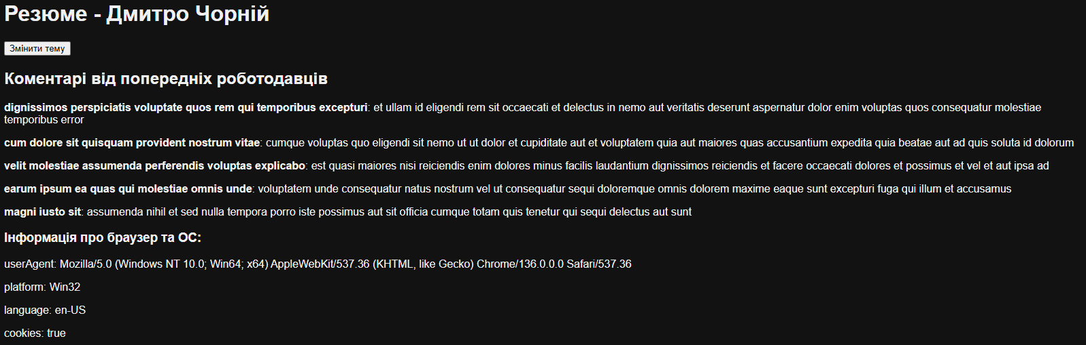

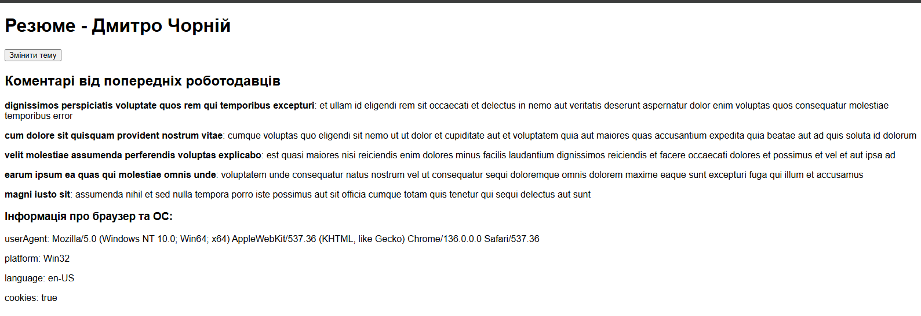

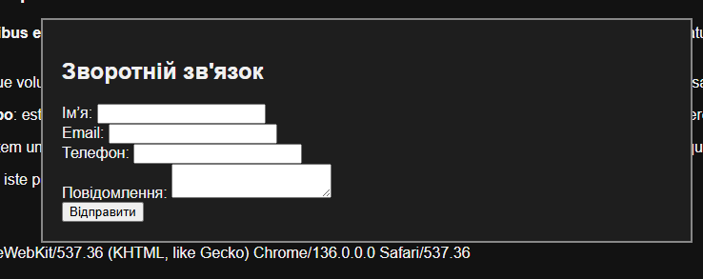

**Висновок:** виконавши лабораторну роботу, я засвоїв базові концепції JavaScript та навчив керувати потоком виконанням програми. Ознайомився з основами взаємодії JavaScript з HTML.